

**VALLARTA OTE. S/N, CENTRO C.P. 45640 TLAJOMULCO DE ZÚÑIGA, JAL. TEL: 33 3283 4400**



**Andrea Montserrat González Rivera Titular de la Unidad de Transparencia**

**P R E S E N T E :**

Para dar cumplimiento a las obligaciones estipuladas en el artículo 8, Fracción V, inciso ñ), de la Ley de Transparencia y Acceso a la Información Pública del Estado de Jalisco y sus Municipios, que a la letra dice:

***V. La información financiera, patrimonial y administrativa, que comprende (…)***

***“ñ) Los padrones de proveedores o contratistas, de cuando menos los últimos tres años*** ...***;”***

De lo anterior informo que, este Organismo Público Descentralizado Instituto de Alternativas para Jóvenes de Tlajomulco, durante el **mes de abril de 2025** no se generó padrón de proveedores o contratistas.

Sin más por el momento me despido, quedando a la orden para cualquier comentario u observación al respecto.

**A T E N T A M E N T E**

Tlajomulco de Zúñiga, Jalisco, 4 de mayo del 2025



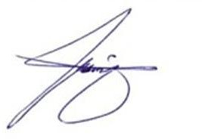

**LIC. ADRIAN RUIZ RICO**

**Director General del Instituto de Alternativas para los Jóvenes de Tlajomulco de Zúñiga, Jal.**